ΕΡΓΑΣΤΗΡΙΟ
ΠΡΟΗΓΜΕΝΟΙ ΜΙΚΡΟΕΠΕΞΕΡΓΑΣΤΕΣ

ΕΡΓΑΣΤΗΡΙΑΚΗ ΑΣΚΗΣΗ 1

Ανδρέας Ιωαννίδης ΑΜ:1093373
Ιωάννης Ζουμπουλάκης ΑΜ:1093365

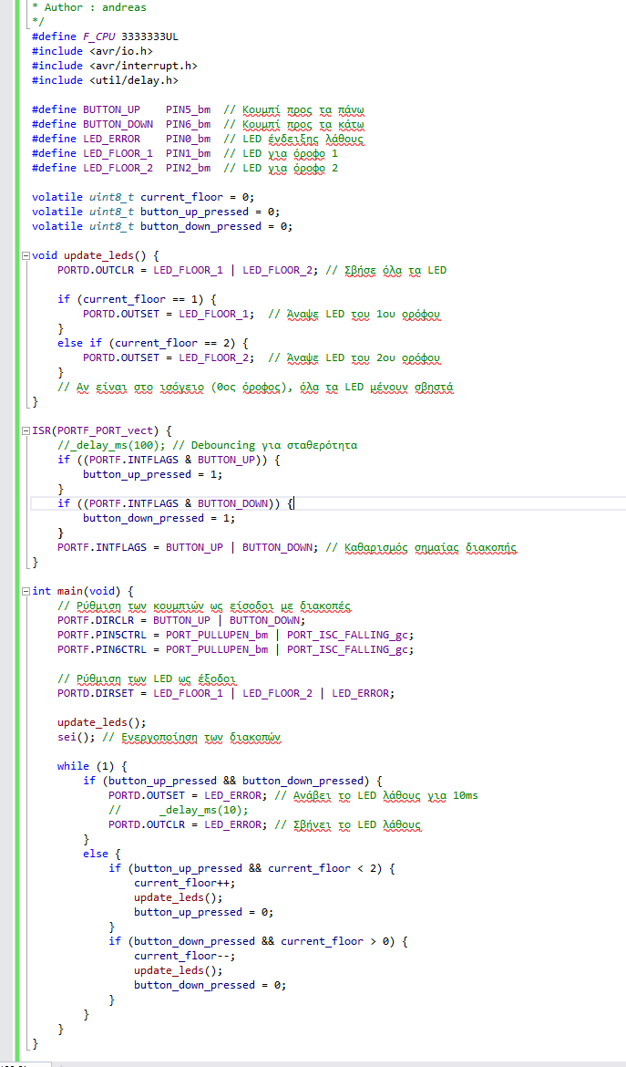
- Ακολουθεί το σύνολο του κώδικα συνοδευόμενο με σχόλια

/* elevator2.c
*
* Created: 22/2/2025 5:58:03 μμ
* Author : andreas
*/
#define F_CPU 3333333UL
#include <avr/io.h>
#include <avr/interrupt.h>
#include <util/delay.h>

#define BUTTON_UP PIN5_bm // Κουμπί προς τα πάνω
#define BUTTON_DOWN PIN6_bm // Κουμπί προς τα κάτω
#define LED_ERROR PIN0_bm // LED ένδειξης λάθους
#define LED_FLOOR_1 PIN1_bm // LED για όροφο 1
#define LED_FLOOR_2 PIN2_bm // LED για όροφο 2

volatile uint8_t current_floor = 0;
volatile uint8_t button_up_pressed = 0;
volatile uint8_t button_down_pressed = 0;

void update_leds() {
PORTD.OUTCLR = LED_FLOOR_1 | LED_FLOOR_2; // Σβήσε όλα τα LED

if (current_floor == 1) {
PORTD.OUTSET = LED_FLOOR_1; // Άναψε LED του 1ου ορόφου
}
else if (current_floor == 2) {
PORTD.OUTSET = LED_FLOOR_2; // Άναψε LED του 2ου ορόφου
}
// Αν είναι στο ισόγειο (0ος όροφος), όλα τα LED μένουν σβηστά
}

ISR(PORTF_PORT_vect) {
//_delay_ms(100); // Debouncing για σταθερότητα
if ((PORTF.INTFLAGS & BUTTON_UP)) {
button_up_pressed = 1;
}
if ((PORTF.INTFLAGS & BUTTON_DOWN)) {
button_down_pressed = 1;
}
PORTF.INTFLAGS = BUTTON_UP | BUTTON_DOWN; // Καθαρισμός σημαίας διακοπής
}

int main(void) {
// Ρύθμιση των κουμπιών ως είσοδοι με διακοπές
PORTF.DIRCLR = BUTTON_UP | BUTTON_DOWN;
PORTF.PIN5CTRL = PORT_PULLUPEN_bm | PORT_ISC_FALLING_gc;
PORTF.PIN6CTRL = PORT_PULLUPEN_bm | PORT_ISC_FALLING_gc;

// Ρύθμιση των LED ως έξοδοι
PORTD.DIRSET = LED_FLOOR_1 | LED_FLOOR_2 | LED_ERROR;

update_leds();
sei(); // Ενεργοποίηση των διακοπών

while (1) {
if (button_up_pressed && button_down_pressed) {
PORTD.OUTSET = LED_ERROR; // Ανάβει το LED λάθους για 10ms
// _delay_ms(10);
PORTD.OUTCLR = LED_ERROR; // Σβήνει το LED λάθους
}
else {
if (button_up_pressed && current_floor < 2) {
current_floor++;
update_leds();
button_up_pressed = 0;
}
if (button_down_pressed && current_floor > 0) {
current_floor--;
update_leds();
button_down_pressed = 0;
}
}
}
}

- Επεξήγηση του κώδικα

Ο κώδικας που παρουσιάζουμε υλοποιεί το simulαtion ενός ανελκυστήρα με τρεις ορόφους (0, 1, 2) για έναν μικροελεγκτή AVR. Χρησιμοποιούμε δύο κουμπιά για την κίνηση του ανελκυστήρα (πάνω και κάτω) και τέσσερα LED για την ένδειξη του τρέχοντος ορόφου και πιθανού σφάλματος.

1. Ορισμοί και Βιβλιοθήκες

Αρχικά, ορίζουμε τη συχνότητα του μικροελεγκτή (F_CPU) σε 3.333.333 Hz, ώστε να συγχρονίσουμε τις χρονικές καθυστερήσεις. Εισάγουμε τις βιβλιοθήκες <avr/io.h> για τη διαχείριση των θυρών εισόδου/εξόδου, <avr/interrupt.h> για τη διαχείριση διακοπών, και <util/delay.h> για καθυστερήσεις στο πρόγραμμα.

Στη συνέχεια, ορίζουμε τα pins που χρησιμοποιούμε:

- BUTTON_UP (PIN5) και BUTTON_DOWN (PIN6) για τα κουμπιά κίνησης πάνω και κάτω.

- LED_ERROR (PIN0) για την ένδειξη σφάλματος.

- LED_FLOOR_1 (PIN1), LED_FLOOR_2 (PIN2), και για το ισόγειο τα leds μένουν σβηστά.
2. Μεταβλητές

Δηλώνουμε τρεις μεταβλητές τύπου volatile uint8_t:

- current_floor: Αποθηκεύουμε τον τρέχοντα όροφο (0, 1, ή 2).

- button_up_pressed και button_down_pressed: Καταγράφουμε αν τα κουμπιά έχουν πατηθεί (1 για ναι, 0 για όχι). Η χρήση του volatile εξασφαλίζει ότι οι τιμές ενημερώνονται σωστά κατά τις διακοπές.

3. Συνάρτηση update_leds()

Η συνάρτηση αυτή ενημερώνει τα LED που δείχνουν τον τρέχοντα όροφο. Αρχικά, σβήνουμε όλα τα LED ορόφων χρησιμοποιώντας την εντολή PORTD.OUTCLR. Στη συνέχεια, ανάλογα με την τιμή της current_floor, ανάβουμε το κατάλληλο LED:

- Αν current_floor == 1, ανάβουμε το LED_FLOOR_1.

- Αν current_floor == 2, ανάβουμε το LED_FLOOR_2.

4. Διαχείριση Διακοπών (ISR)

Η συνάρτηση ISR(PORTF_PORT_vect) εκτελείται κάθε φορά που πατιέται ένα κουμπί. Χρησιμοποιούμε μια καθυστέρηση 100ms (_delay_ms(100)) για να αποφύγουμε ψευδείς ενεργοποιήσεις λόγω "αναπήδησης" (debouncing). Ελέγχουμε την κατάσταση των κουμπιών:

- Αν το BUTTON_UP είναι πατημένο (PORTF.INTFLAGS & BUTTON_UP), θέτουμε button_up_pressed = 1.

- Αν το BUTTON_DOWN είναι πατημένο, θέτουμε button_down_pressed = 1. Τέλος, καθαρίζουμε τη σημαία διακοπής (PORTF.INTFLAGS) για να προετοιμαστούμε για την επόμενη διακοπή.

5. Κύρια Συνάρτηση (main)

Στην main αρχικοποιούμε το σύστημα και εκτελούμε τον βασικό βρόχο:

- Ρύθμιση εισόδων: Τα κουμπιά (BUTTON_UP, BUTTON_DOWN) ορίζονται ως είσοδοι (PORTF.DIRCLR) με ενεργοποιημένα pull-up αντιστάσεις και διακοπές στην πτώση τάσης (PORT_ISC_FALLING_gc).

- Ρύθμιση εξόδων: Τα LED ορίζονται ως έξοδοι (PORTD.DIRSET).

- Αρχικοποίηση: Καλούμε την update_leds() για να δείξουμε τον αρχικό όροφο (0) και ενεργοποιούμε τις διακοπές με sei().

Ο βρόχος while(1) ελέγχει συνεχώς τις μεταβλητές των κουμπιών:

- Αν και τα δύο κουμπιά είναι πατημένα ταυτόχρονα (button_up_pressed && button_down_pressed), ανάβουμε το LED_ERROR.

- Διαφορετικά, σβήνουμε το LED_ERROR και:
  - Αν πατηθεί το BUTTON_UP και ο όροφος είναι μικρότερος από 2, αυξάνουμε τον current_floor, ενημερώνουμε τα LED, και μηδενίζουμε το button_up_pressed.

  - Αν πατηθεί το BUTTON_DOWN και ο όροφος είναι μεγαλύτερος από 0, μειώνουμε τον current_floor, ενημερώνουμε τα LED, και μηδενίζουμε το button_down_pressed.

6. Συμπεράσματα

Ο κώδικας προσομοιώνει τη λειτουργία ενός ανελκυστήρα με βασικές λειτουργίες: κίνηση πάνω/κάτω και ένδειξη σφάλματος αν πατηθούν ταυτόχρονα τα κουμπιά. Χρησιμοποιούμε διακοπές για να ανιχνεύσουμε τα πατήματα των κουμπιών και LED για οπτική αναπαράσταση του τρέχοντος ορόφου.

Διάγραμμα Ροής

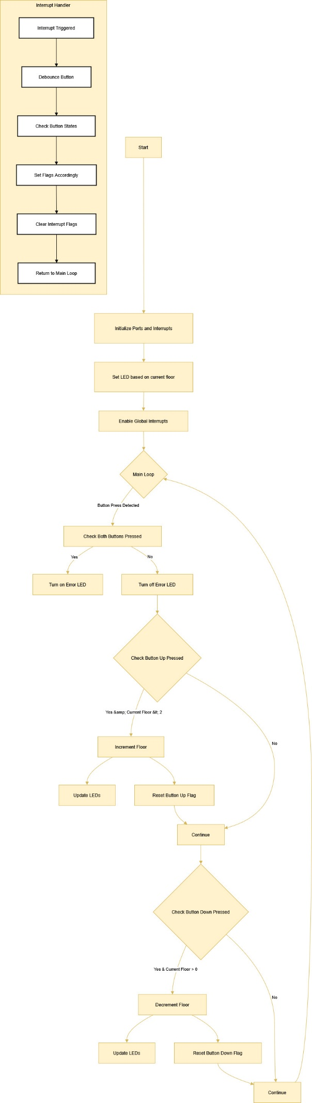
Εκτέλεση Κώδικα

ΣΕΝΑΡΙΟ ( Από το ισόγειο στον πρώτο όροφο)
Αρχικά επιλέγουμε στο intflags του portF το bit 5 ώστε στο ISR να πατηθεί το button_up. Οπότε το button_up_pressed θα γίνει 1.
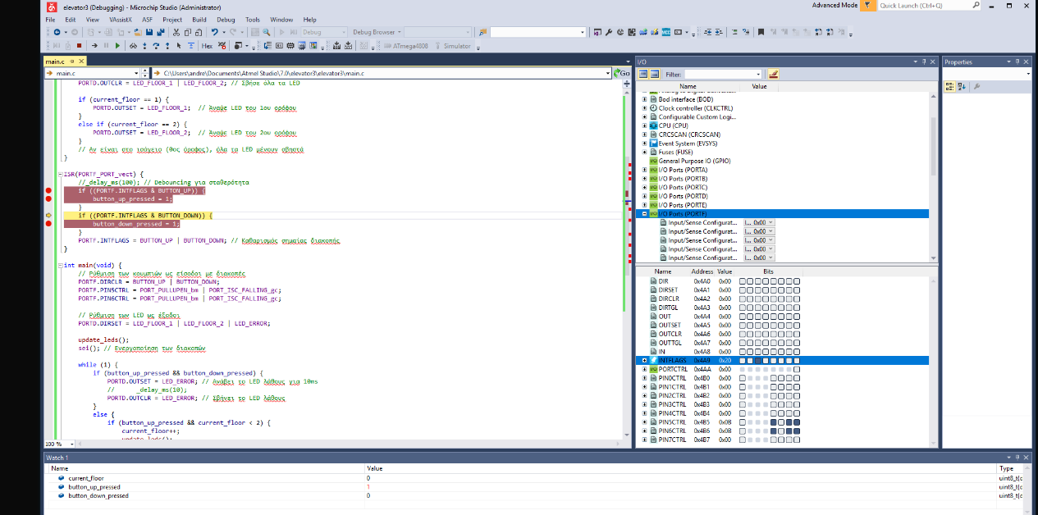

Στην συνέχεια θα μπει στο while θα επιλέξει την συνθήκη if για το button_up_pressed , θα γίνει current_floor++ ώστε να αυξηθεί ο όροφος , θα κάνουν update τα leds και θα αναψουν τα leds με bit 1 και τέλος θα καθαριστεί η τιμή του button_up_pressed ώστε να μπορεί να ξανά χρησιμοποιηθεί.

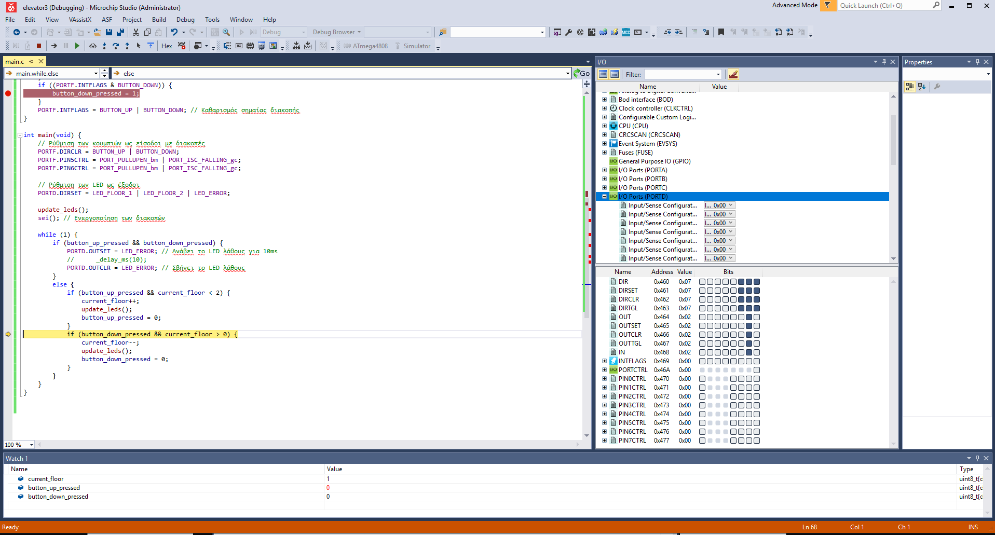

ΣΕΝΑΡΙΟ ( Από τον δεύτερο στον πρώτο όροφο)
Αρχικά επιλέγουμε στο intflags του portF το bit 6 ώστε στο ISR να πατηθεί το button_down. Οπότε το button_down_pressed θα γίνει 1.
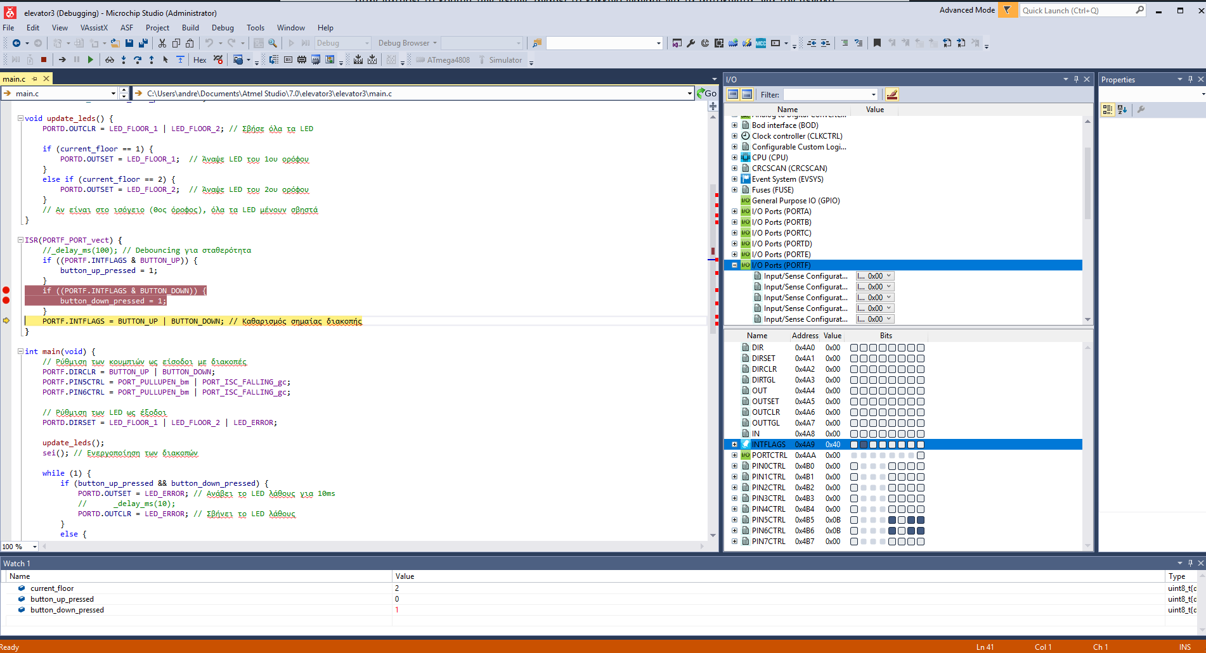

Στην συνέχεια θα μπει στο while θα επιλέξει την συνθήκη if για το button_down_pressed , θα γίνει current_floor-- ώστε να μειωθεί ο όροφος , θα κάνουν update τα leds και θα αναψουν τα leds με bit 1 και τέλος θα καθαριστεί η τιμή του button_down_pressed ώστε να μπορεί να ξανά χρησιμοποιηθεί.

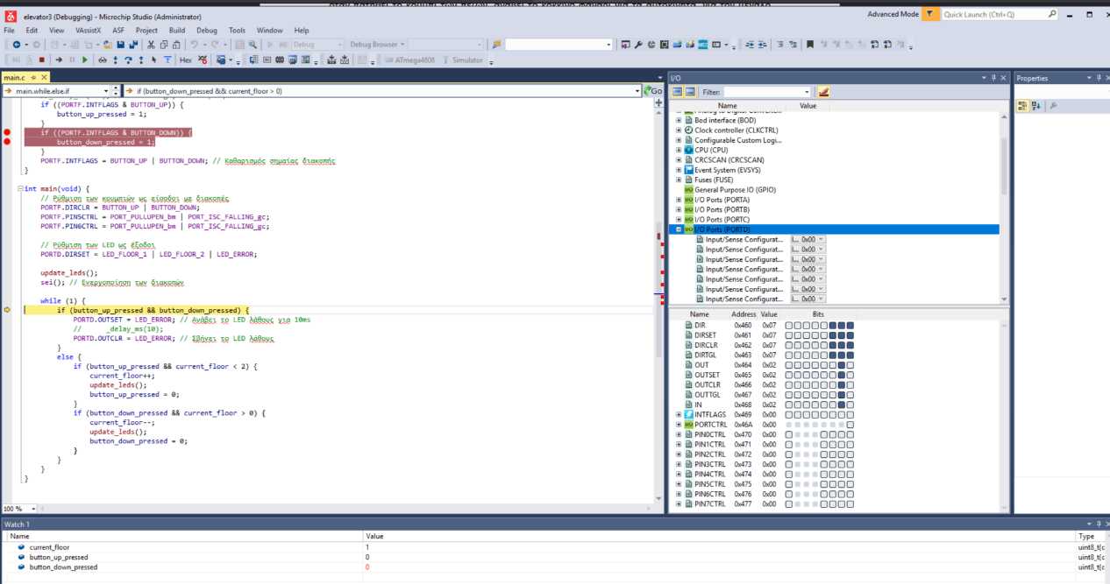
ΣΕΝΑΡΙΟ ( Ταυτόχρονο πάτημα ButtonUp κα ButtonDown)
Αρχικά στα intflags ενεργοποιούμε το bit 5 και bit 6.
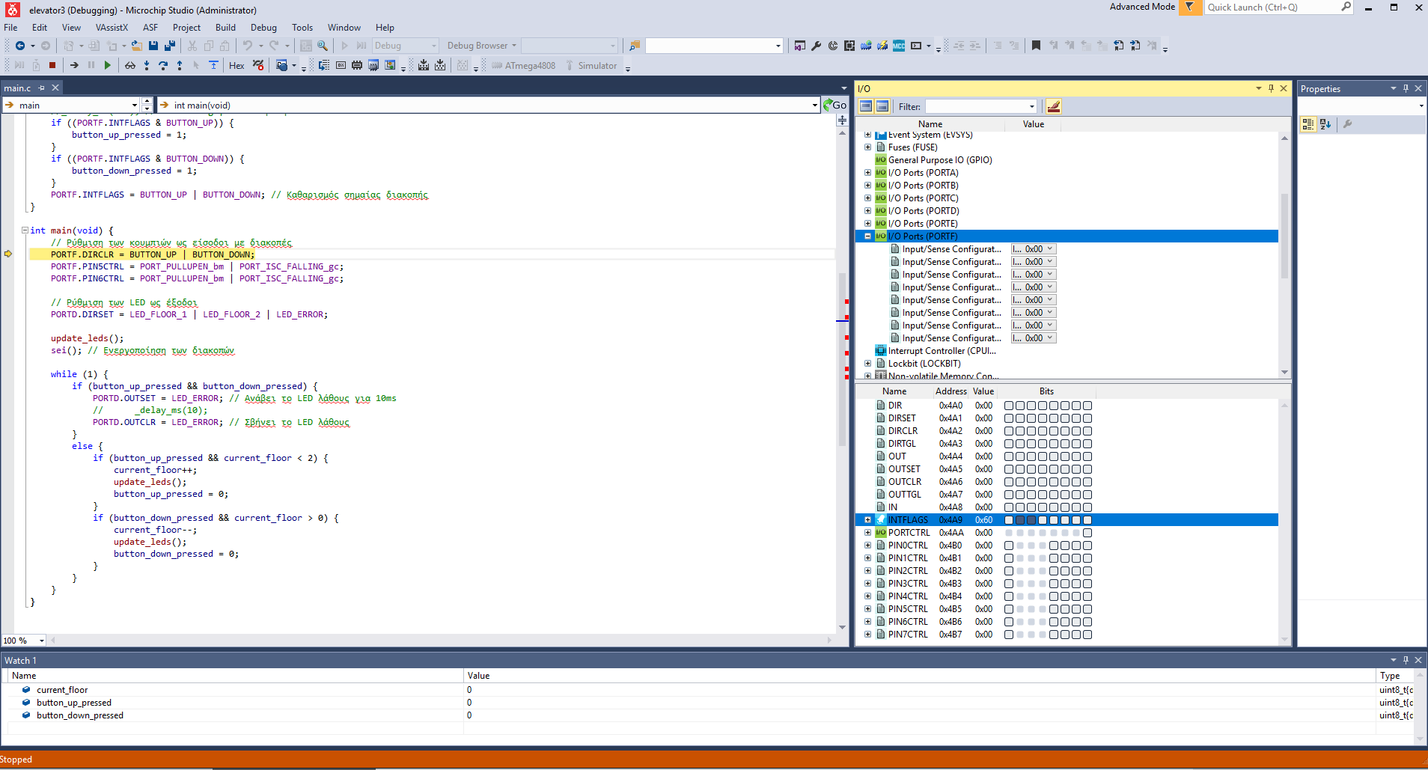

Στην συνέχεια μπαίνει στην αντίστοιχη συνθήκη και ενεργοποιεί το led λάθους. Δηλαδή το led το bit 0.
